FICHA DE PROTOTIPAGEM
Projeto Integrador II · Entrega 1
SecureDesk – Sistema Web de Help Desk

1. Identificação
Campo | Informação
Curso | Análise e Desenvolvimento de Sistemas – Senac
Disciplina | Projeto Integrador: Desenvolvimento Estruturado de Sistemas
Professor | Dr. Eliseu Lemes da Silva
Projeto | SecureDesk – Sistema web para gestão de chamados de TI
Grupo | Grupo 10
Repositório GitHub (público) | https://github.com/ViniciusVLM/PI-Projeto-Integrador-Senac
Tecnologias | Angular 21, TypeScript, HTML5, CSS3, Node.js com Express (API REST), persistência em arquivo JSON, Git e GitHub

Integrantes do grupo
Nome | Função no projeto
Vinicius Lourenço | Back-end, testes e administração do repositório
Nicolas Mendes | Front-end (líder)
Ariel Rufino | Front-end
Giovanna Galichio | Banco de dados
Matheus Batista | Documentação

2. Descrição do projeto
O SecureDesk é um sistema web de Help Desk que centraliza o suporte de TI de uma empresa. Com ele, os usuários abrem chamados, os técnicos assumem e resolvem os atendimentos e os administradores gerenciam usuários, equipamentos e categorias, acompanhando tudo por um dashboard de indicadores.
Problema: empresas precisam gerenciar chamados de TI de forma eficiente.
Objetivo geral: desenvolver um sistema completo de gestão de chamados.
Objetivos específicos:
- Gestão de usuários;
- Rastreamento de chamados;
- Controle de equipamentos;
- Gestão de categorias.
Público-alvo: empresas que precisam organizar o suporte de TI.
Benefícios esperados: suporte centralizado, melhor rastreamento dos atendimentos e redução do tempo de resposta.

3. Perfis de usuário
Perfil | O que pode fazer
Cliente / Funcionário | Criar conta, fazer login, abrir chamados, ver os próprios chamados, consultar status e histórico e atualizar seus dados.
Técnico | Visualizar e assumir chamados, alterar status e prioridade, adicionar observações e encerrar chamados.
Administrador | Gerenciar usuários, técnicos, chamados, equipamentos e categorias; visualizar o dashboard e consultar indicadores.

4. Fluxo de status do chamado
Todo chamado percorre o fluxo abaixo: ABERTO → EM ANÁLISE → EM ATENDIMENTO → AGUARDANDO USUÁRIO → RESOLVIDO → ENCERRADO. O status CANCELADO é uma saída alternativa. A figura resume o ciclo de vida definido no planejamento do projeto.
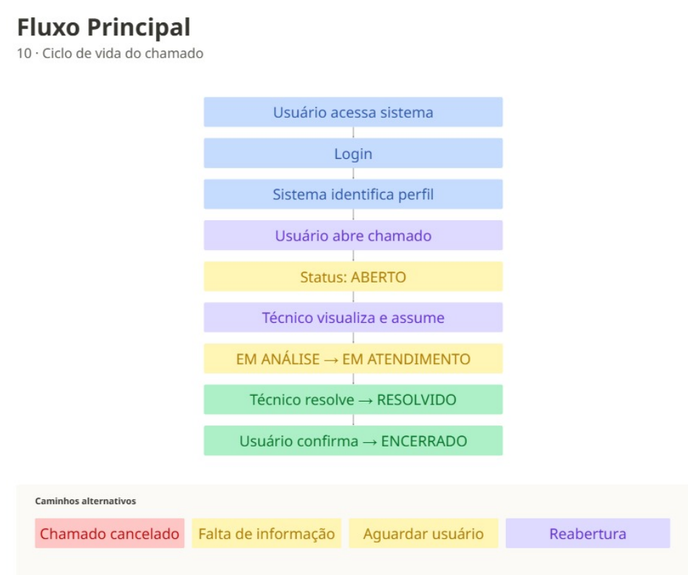
Figura 1 – Fluxo principal do chamado (planejamento do projeto)

5. Mapa de telas
Tela | Perfil | Finalidade | Situação
Home | Público | Apresenta o sistema e leva ao login e ao cadastro | Implementada
Login | Público | Autenticação por e-mail e senha | Implementada
Cadastro | Público | Criação de conta de usuário | Implementada (interface)
Esqueci minha senha | Público | Redefinição de senha | Implementada (interface)
Dashboard | Usuários autenticados | Indicadores e chamados recentes | Implementada (versão inicial)
Lista de chamados | Cliente, técnico e administrador | Consulta, busca e filtros de chamados | Prototipada
Novo chamado | Cliente | Formulário de abertura de chamado | Prototipada
Detalhes do chamado | Cliente, técnico e administrador | Histórico, observações e alteração de status | Prototipada
Usuários | Administrador | Cadastro e gestão de usuários | Prototipada
Equipamentos | Administrador | Cadastro e controle de equipamentos | Prototipada
Categorias | Administrador | Cadastro e gestão de categorias | Prototipada
Relatórios | Técnico e administrador | Indicadores, gráficos de desempenho e exportação de dados | Prototipada
Configurações | Usuários autenticados | Dados do perfil, alteração de senha e preferências | Prototipada

6. Protótipos das telas
Cada tela está representada por um protótipo. A Home e as telas de acesso (login, cadastro e redefinição de senha) aparecem em capturas do sistema em execução; as demais são wireframes desenhados a partir do planejamento do projeto, e as que ainda não existem no código serão implementadas nas próximas entregas.

Home (público)
Página de abertura da aplicação, com apresentação do sistema, destaque das funcionalidades e acesso ao login e ao cadastro.
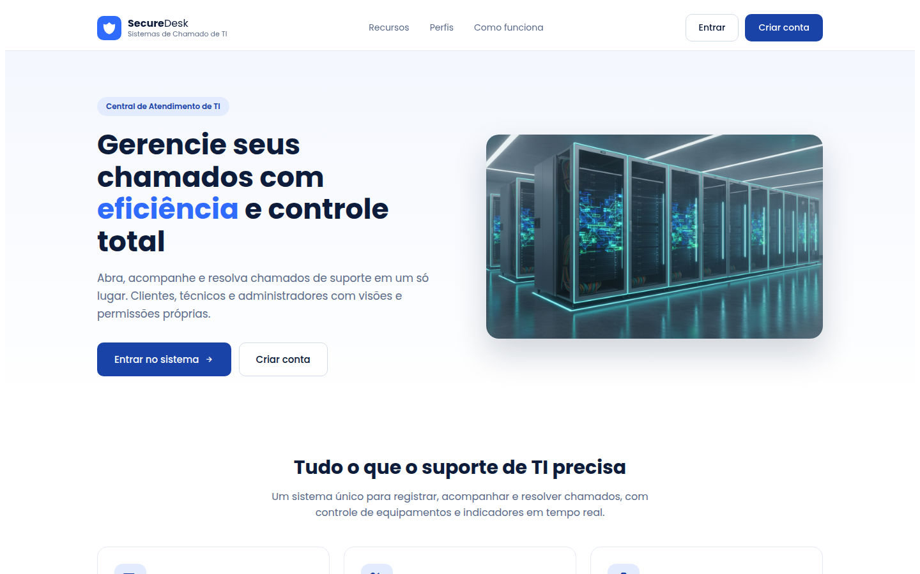
Figura 2 – Tela Home (implementada em Angular)

Login (público)
Autenticação por e-mail institucional e senha, com opção de lembrar o acesso e link para recuperação de senha.
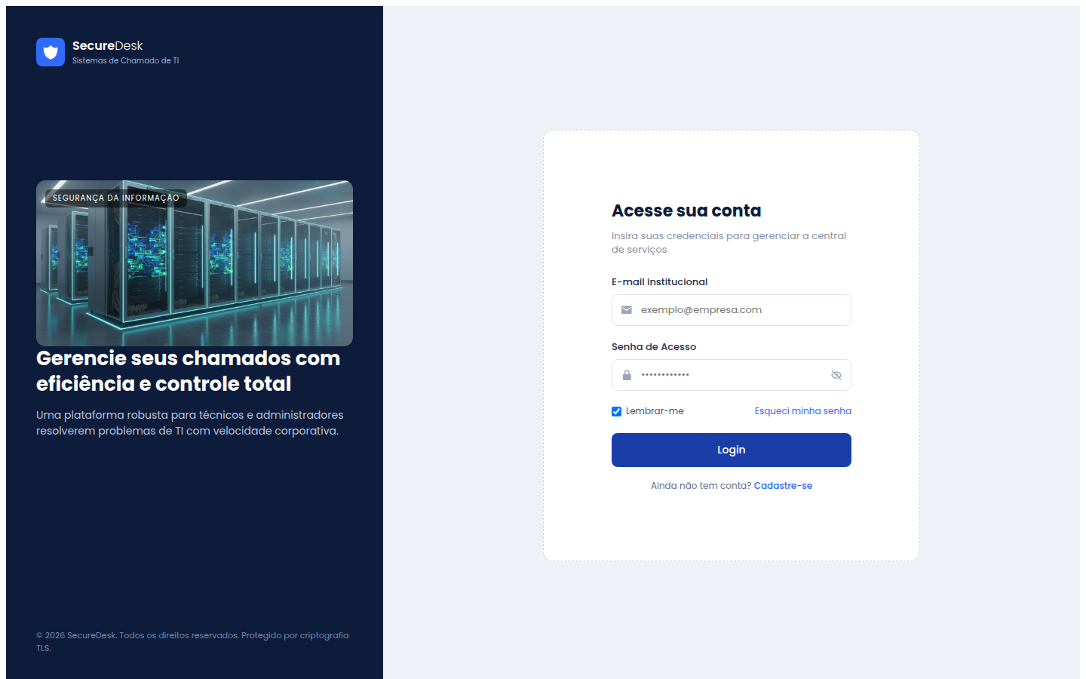
Figura 3 – Tela de login (implementada em Angular)

Cadastro (público)
Formulário de criação de conta, com confirmação de senha e link de retorno ao login.
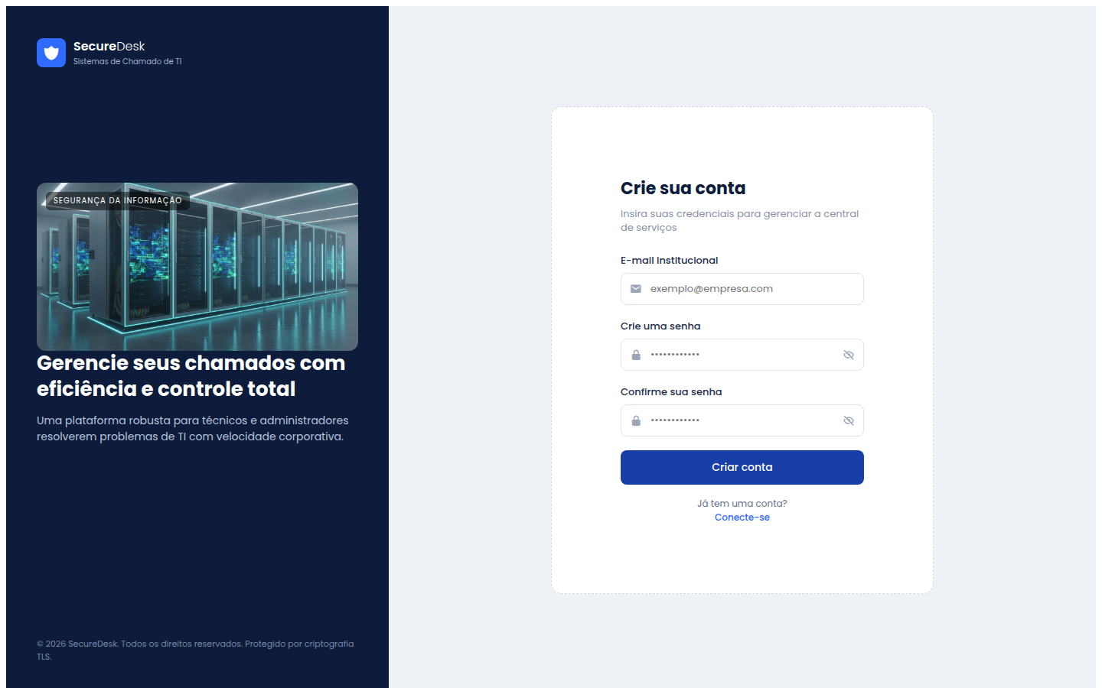
Figura 4 – Tela de cadastro (implementada em Angular)

Esqueci minha senha (público)
Redefinição de senha a partir do e-mail institucional cadastrado.
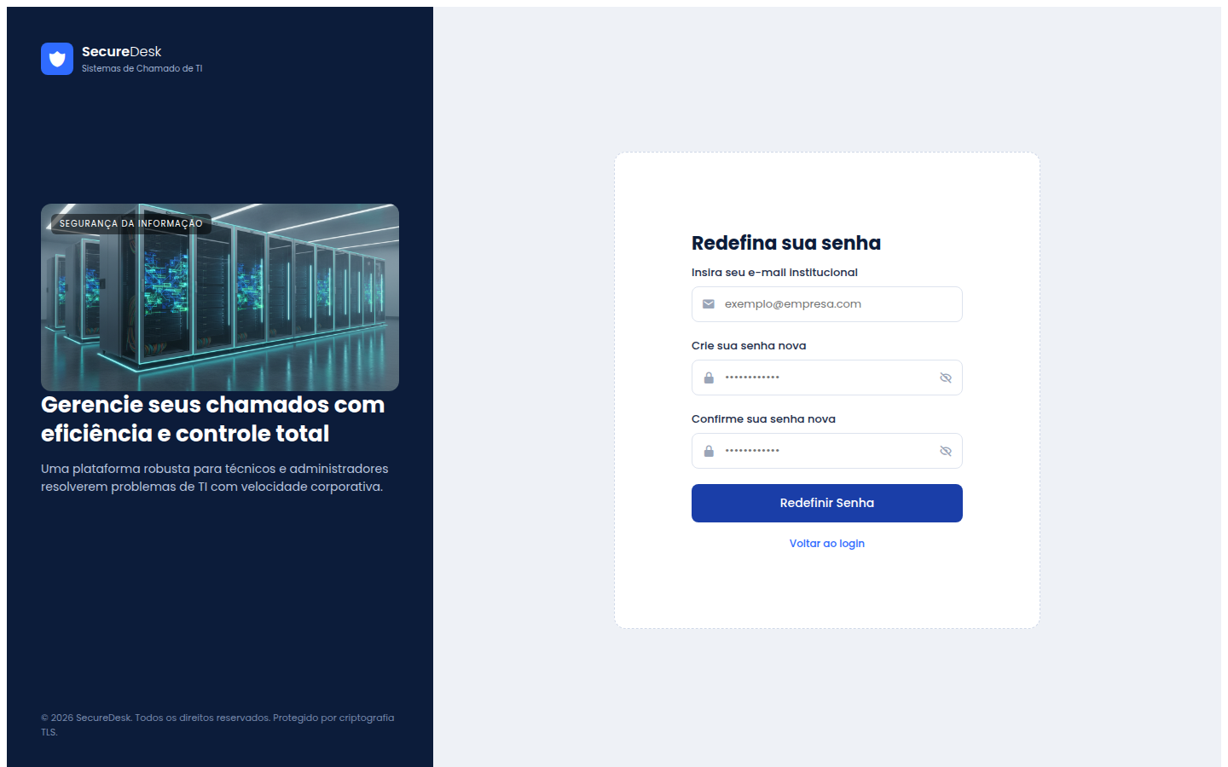
Figura 5 – Tela de redefinição de senha (implementada em Angular)

Dashboard (técnico)
Visão geral dos chamados, com indicadores por status, distribuição por prioridade e lista de chamados recentes.
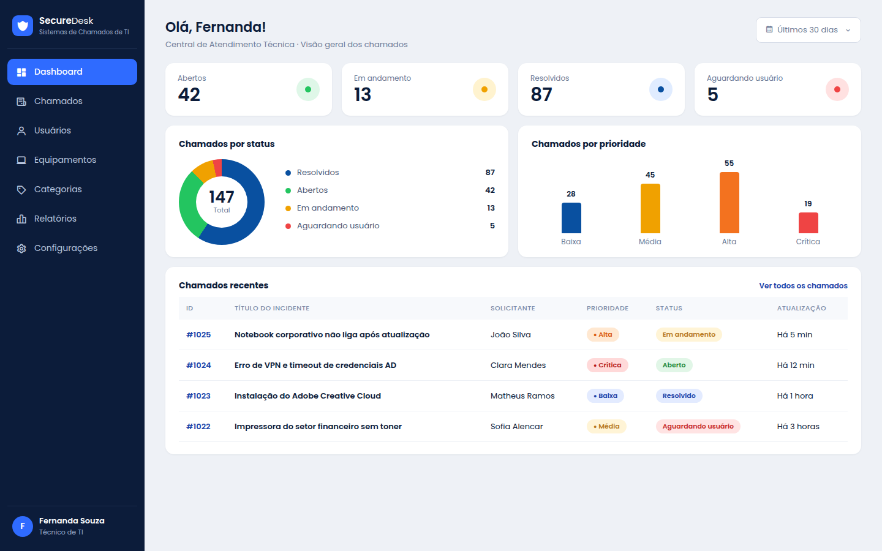
Figura 6 – Protótipo do dashboard

Lista de chamados (técnico)
Tabela com busca e filtros por status, prioridade e categoria, além de acesso rápido para abrir um novo chamado.
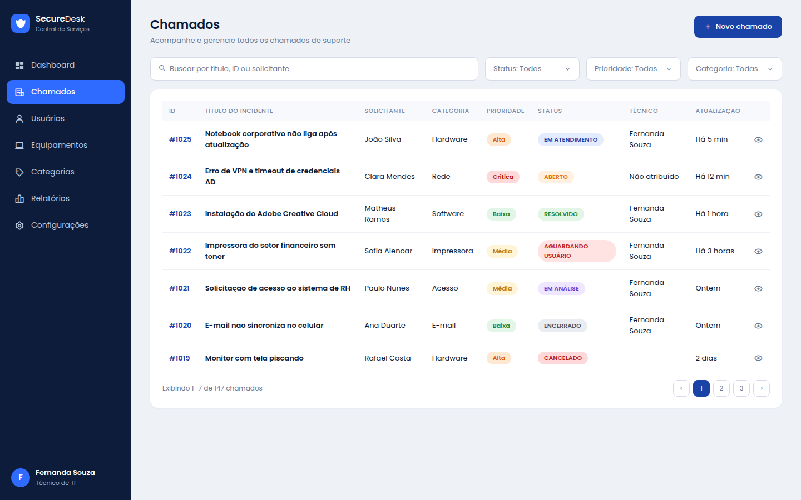
Figura 7 – Protótipo da lista de chamados

Novo chamado (cliente)
Formulário com título, categoria, prioridade, equipamento relacionado e descrição, todos validados antes do envio.
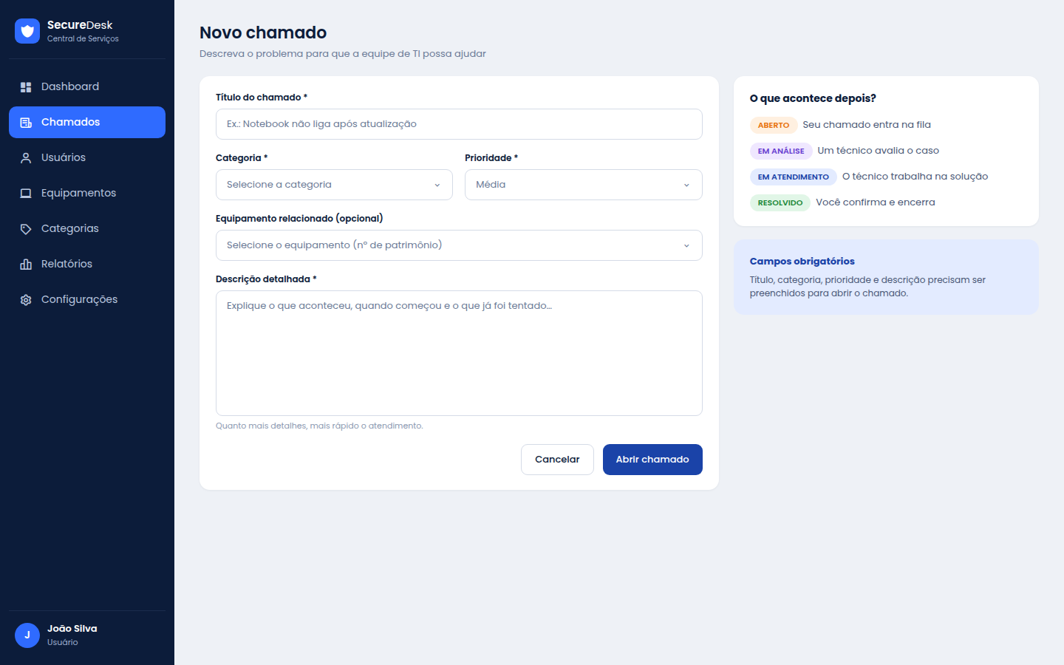
Figura 8 – Protótipo do formulário de novo chamado

Detalhes do chamado (técnico)
Mostra o fluxo de status, os dados do chamado, o histórico de observações e as ações do técnico.
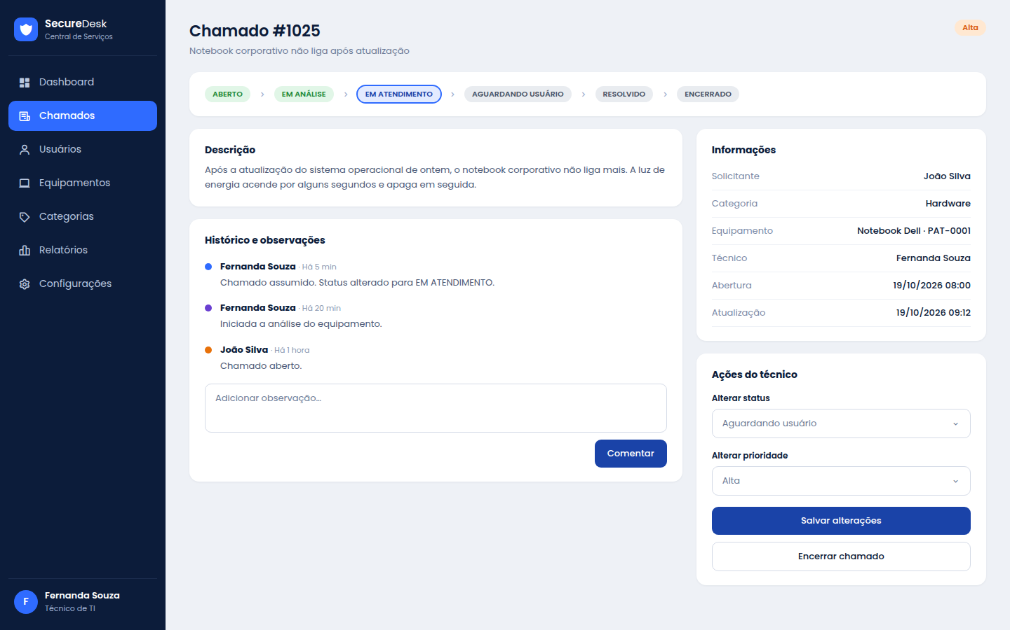
Figura 9 – Protótipo dos detalhes do chamado

Usuários (administrador)
Gestão de contas, com busca, filtro por perfil e situação, edição e inativação.
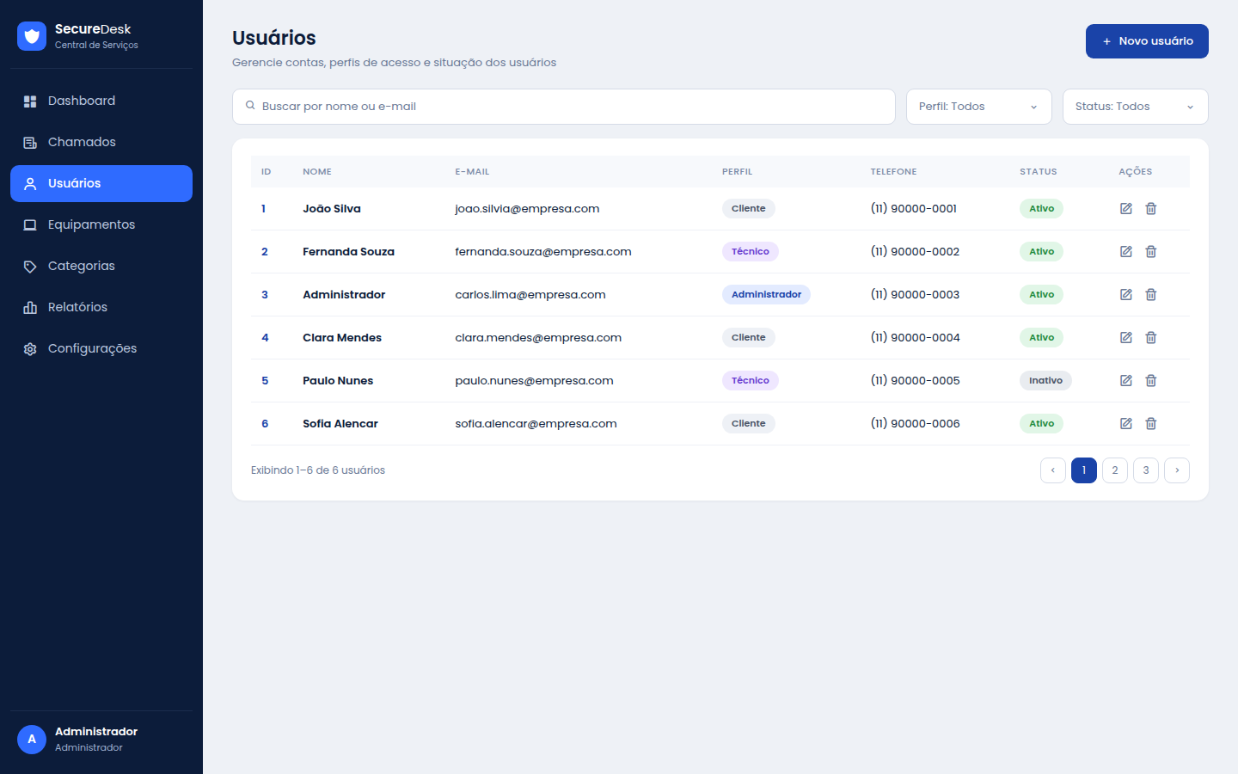
Figura 10 – Protótipo da gestão de usuários

Equipamentos (administrador)
Controle de equipamentos, com tipo, marca, modelo, número de patrimônio e usuário responsável.
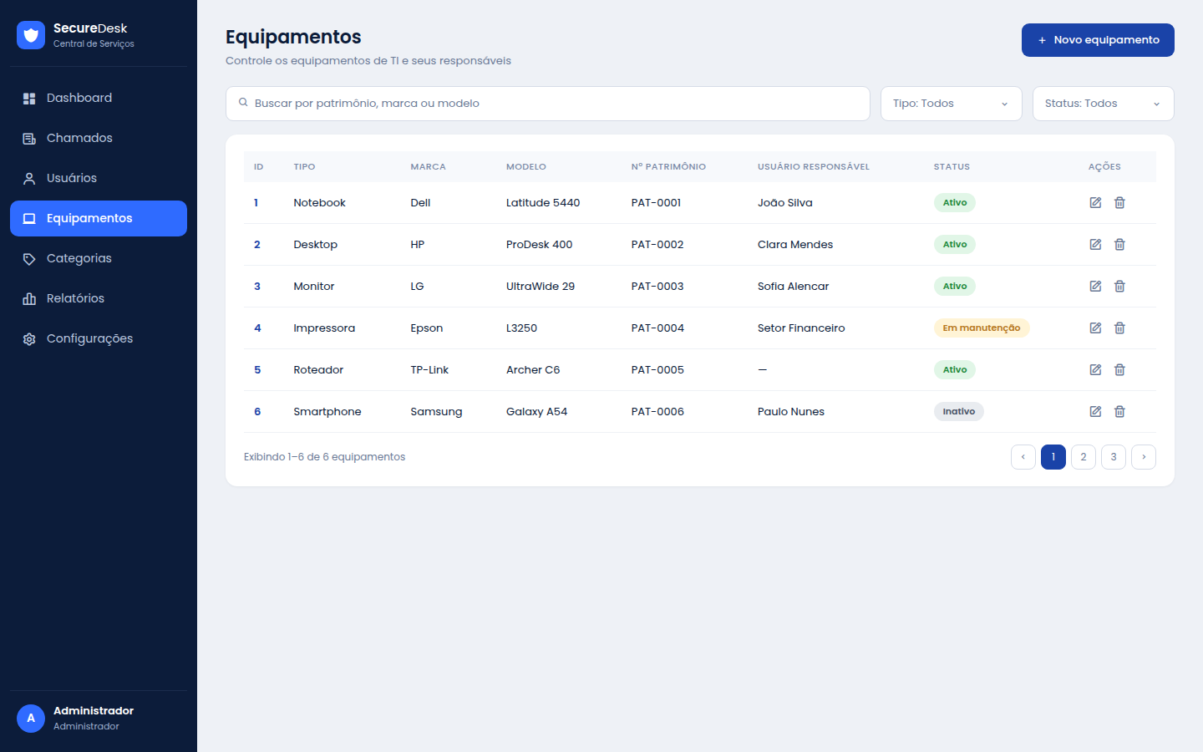
Figura 11 – Protótipo da gestão de equipamentos

Categorias (administrador)
Cadastro das categorias de chamado: Hardware, Software, Rede, Impressora, E-mail, Acesso, Sistema, Segurança e Outros.
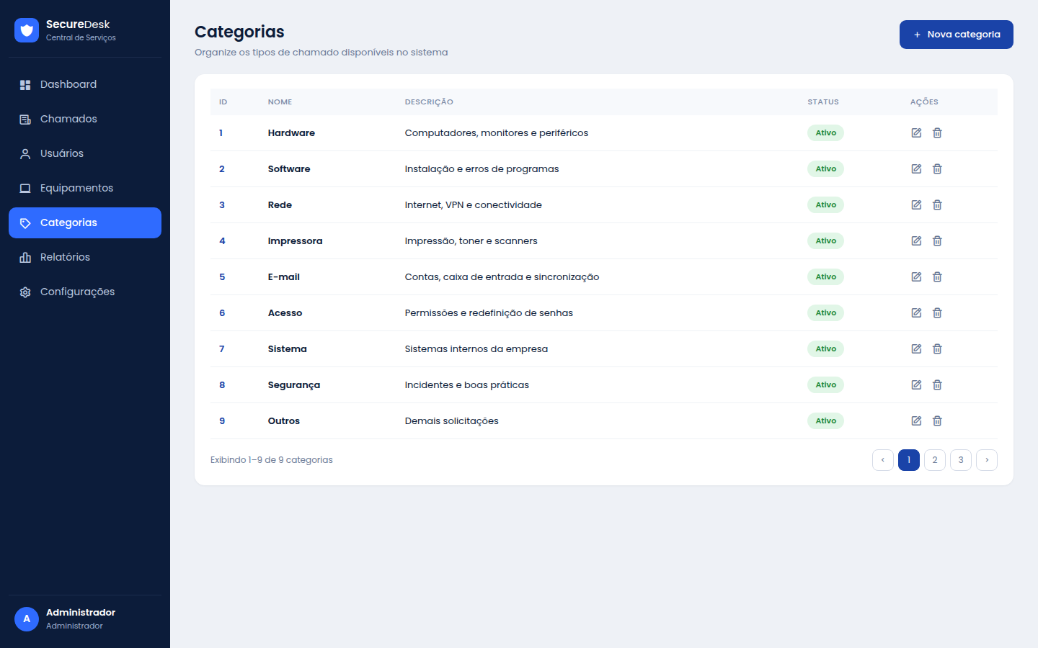
Figura 12 – Protótipo da gestão de categorias

Relatórios (técnico e administrador)
Indicadores do atendimento com filtros por período, categoria, técnico e status, gráficos de volume por mês e por categoria, desempenho por técnico e exportação dos dados.
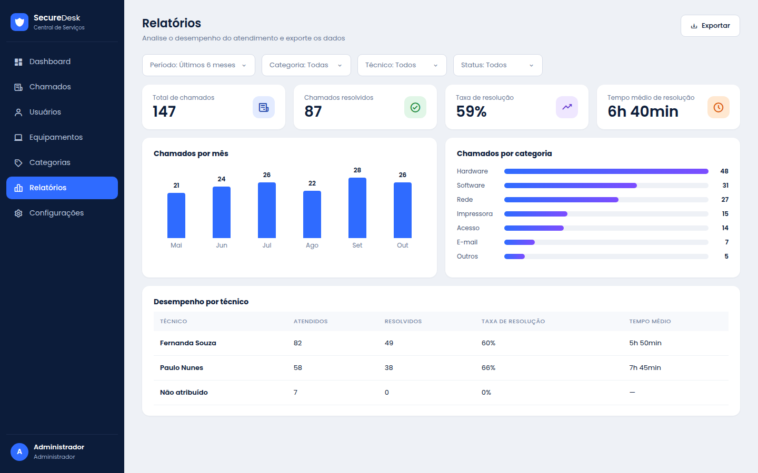
Figura 13 – Protótipo da tela de relatórios

Configurações (todos os perfis)
Atualização dos dados pessoais, alteração de senha e preferências de notificação. Os parâmetros do sistema aparecem apenas para o administrador.
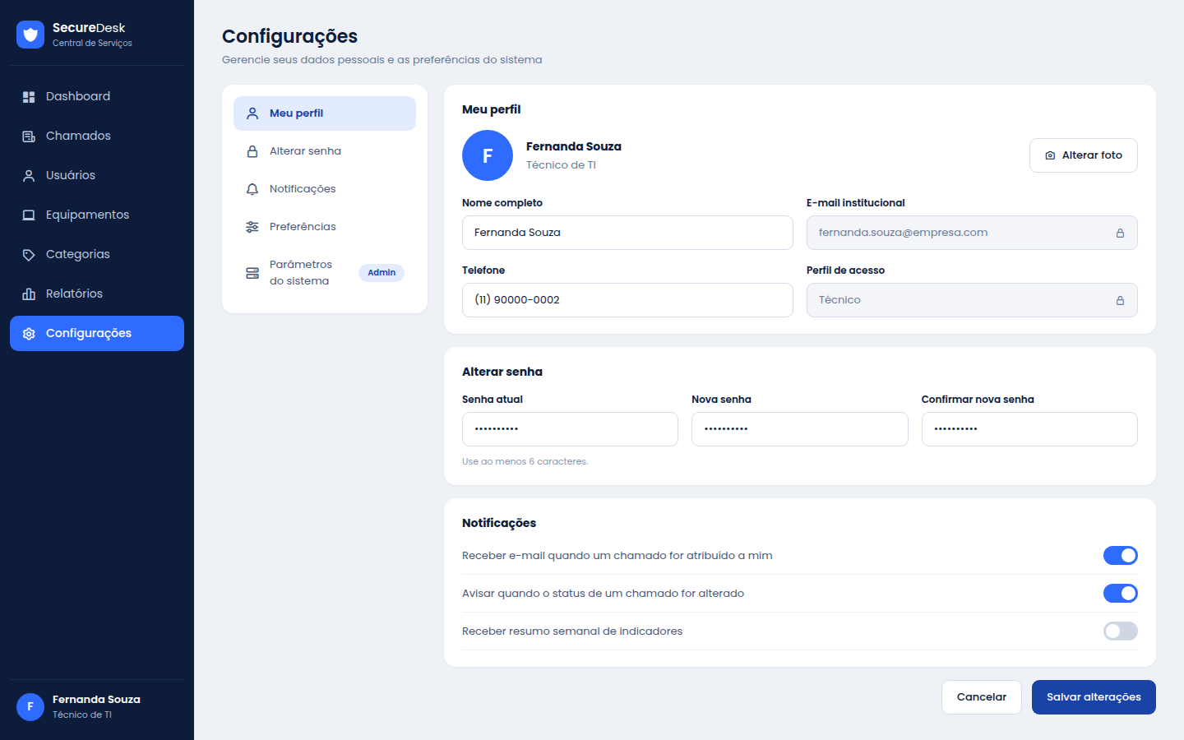
Figura 14 – Protótipo da tela de configurações

7. Como executar o projeto
Com o Node.js 20.19 ou superior instalado, abra a pasta do projeto no terminal e execute:
npm install
npm run server (API em http://localhost:3000)
npm start (aplicação em http://localhost:4200)
Os dois comandos de execução devem ficar abertos, cada um em um terminal.
Usuários de teste (dados de demonstração):
E-mail | Perfil | Senha
joao.silvia@empresa.com | Cliente | 123456
fernanda.souza@empresa.com | Técnico | 123456
carlos.lima@empresa.com | Administrador | 123456

